**TÍTULOTÍTULOTÍTULO**

Autoría (no indicar en versión preevaluación)

*Afiliación (no indicar en versión preevaluación)*

*ORCID (no indicar en versión preevaluación)*

Email (no indicar en versión preevaluación)

**Fecha de recepción:** día/mes/año / **Fecha de aceptación:** día/mes/año

**Resumen** (200-300 palabras)

**Palabras clave** (4-6 palabras)

**[en] TITLETITLETITLE**

**Abstract** (200-300 words)

**Keywords** (4-6 words)

1. Epígrafe 1

Times New Roman 12. Interlineado sencillo (1,15). Justificado a ambos lados. Sangría de inicio de párrafo de 1, salvo los párrafos que comienzan una división del texto (epígrafe, subepígrafe) y los que siguen a una cita larga o imagen. En cuanto a la extensión de los trabajos, los artículos y los capítulos introductorios de monográficos deberán contener entre 7.000 y 9.000 palabras en total (referencias bibliográficas, notas al pie, tablas, gráficos, etc., incluidas). Las reseñas oscilarán entre 2.000 y 4.000 palabras en total[1]. Citas cortas (menos de 40 palabras): entrecomilladas siguiendo este orden: angulares (« »), dobles altas (“”), simples (‘’). «Esto es una cita corta. Esto es una cita corta» (Autor página).

Times New Roman 12. Interlineado sencillo. Justificado a ambos lados. Sangría de inicio de párrafo de 1, salvo los párrafos que comienzan una división del texto (epígrafe, subepígrafe) y los que siguen a una cita larga. En cuanto a la extensión de los trabajos, los artículos y los capítulos introductorios de monográficos deberán contener entre 7.000 y 9.000 palabras en total (referencias bibliográficas, notas al pie, tablas, gráficos, etc., incluidas). Las reseñas oscilarán entre 2.000 y 4.000 palabras en total. Citas cortas (menos de 40 palabras): entrecomilladas siguiendo este orden: angulares (« »), dobles altas (“”), simples (‘’). «Esto es una cita corta. Esto es una cita corta» (Autor página).

Citas de más de 40 palabras: Times New Roman 11, sangría izquierda de 1, justificación a ambos lados, interlineado sencillo. Citas de más de 40 palabras: Times New Roman 11, sangría izquierda de 1, justificación a ambos lados, interlineado sencillo. Citas de más de 40 palabras: Times New Roman 11, sangría izquierda de 1, justificación a ambos lados, interlineado sencillo. Citas de más de 40 palabras: Times New Roman 11, sangría izquierda de 1, justificación a ambos lados, interlineado sencillo. Citas de más de 40 palabras: Times New Roman 11, sangría izquierda de 1, justificación a ambos lados, interlineado sencillo. (Autor página)

Times New Roman 12. Interlineado sencillo. Justificado a ambos lados. Sangría de inicio de párrafo de 1, salvo los párrafos que comienzan una división del texto (epígrafe, subepígrafe) y los que siguen a una cita larga. En cuanto a la extensión de los trabajos, los artículos y los capítulos introductorios de monográficos deberán contener entre 7000 y 9000 palabras en total (referencias bibliográficas, notas al pie, tablas, gráficos, etc. incluidas). Los comentarios bibliográficos oscilarán entre 2000 y 4000 palabras en total. Citas cortas (menos de 40 palabras): entrecomilladas siguiendo este orden: angulares (« »), dobles altas (“”), simples (‘’). «Esto es una cita corta. Esto es una cita corta» (Autor página).

Las imágenes deberán incorporar un pie de imagen, tal y como se indica (Fig. 1). La imagen deberá tener un tamaño de 300 ppi y el pie de foto será a Times New Roman 10 pts. Además, deberá disponerse de los derechos de reproducción de la imagen, que se deberán indicar en el mismo pie de foto. La gestión de estos y los costes de financiación de la reproducción, en caso de que los hubiera, dependerá de la persona autora del texto.

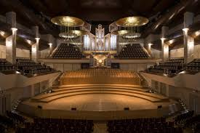

Fig. 1. Vista general del Auditorio Nacional, Madrid, 2024. Cortesía del Auditorio Nacional.

En caso de tratarse de una obra artística, deberá incluirse también la autoría de la obra, el título en cursiva y el año. Igualmente deberá contarse con los derechos de reproducción pertinentes:

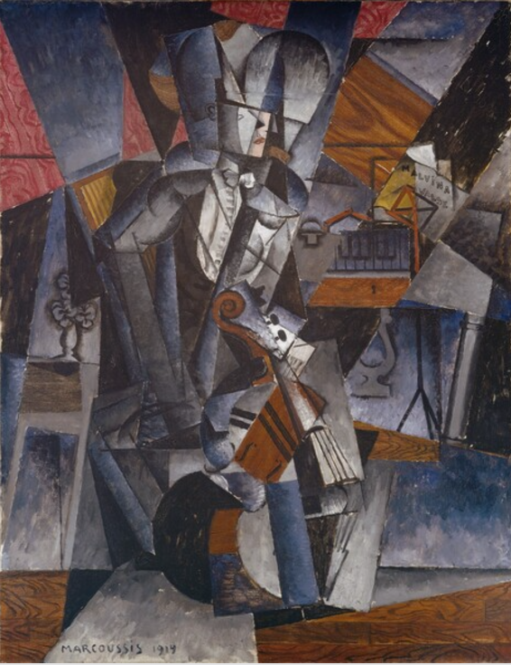

Fig. 2. Marcoussis, *The Musician, 1914*, National Gallery of Art, Washington. Cortesía de la National Gallery of Art.

*1.1. Subepígrafe 1*

*1.2. Subepígrafe 2*

2. Epígrafe 2

3. Epígrafe 3

**Agradecimientos**

No indicar en versión preevaluación. Times New Roman 12. Interlineado sencillo. Justificado a ambos lados. No indicar en versión preevaluación. Times New Roman 12. Interlineado sencillo. Justificado a ambos lados.

Referencias

Sangría francesa a 0,5. En última versión de MLA. Times New Roman 12. Interlineado sencillo. Justificado a ambos lados. Sangría francesa a 0,5. En última versión de MLA. Times New Roman 12. Interlineado sencillo. Justificado a ambos lados.

Sangría francesa a 0,5. En última versión de MLA. Times New Roman 12. Interlineado sencillo. Justificado a ambos lados. Sangría francesa a 0,5. En última versión de MLA. Times New Roman 12. Interlineado sencillo. Justificado a ambos lados.

Sangría francesa a 0,5. En última versión de MLA. Times New Roman 12. Interlineado sencillo. Justificado a ambos lados. Sangría francesa a 0,5. En última versión de MLA. Times New Roman 12. Interlineado sencillo. Justificado a ambos lados.



1. Notas a pie de página: Times New Roman 10. Interlineado sencillo. Sin sangrías. Justificado a ambos lados. Indicar con números árabes en superíndice y, cuando sea el caso, antes de signo de puntuación. Notas a pie de página: Times New Roman 10. Interlineado sencillo. Sin sangrías. Justificado a ambos lados. Indicar con números árabes en superíndice y, cuando sea el caso, antes de signo de puntuación. Notas a pie de página: Times New Roman 10. Interlineado sencillo. Sin sangrías. Justificado a ambos lados. Indicar con números árabes en superíndice y, cuando sea el caso, antes de signo de puntuación.